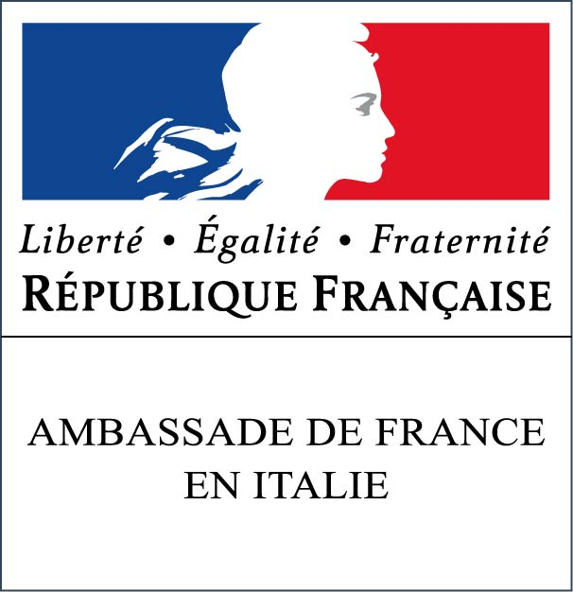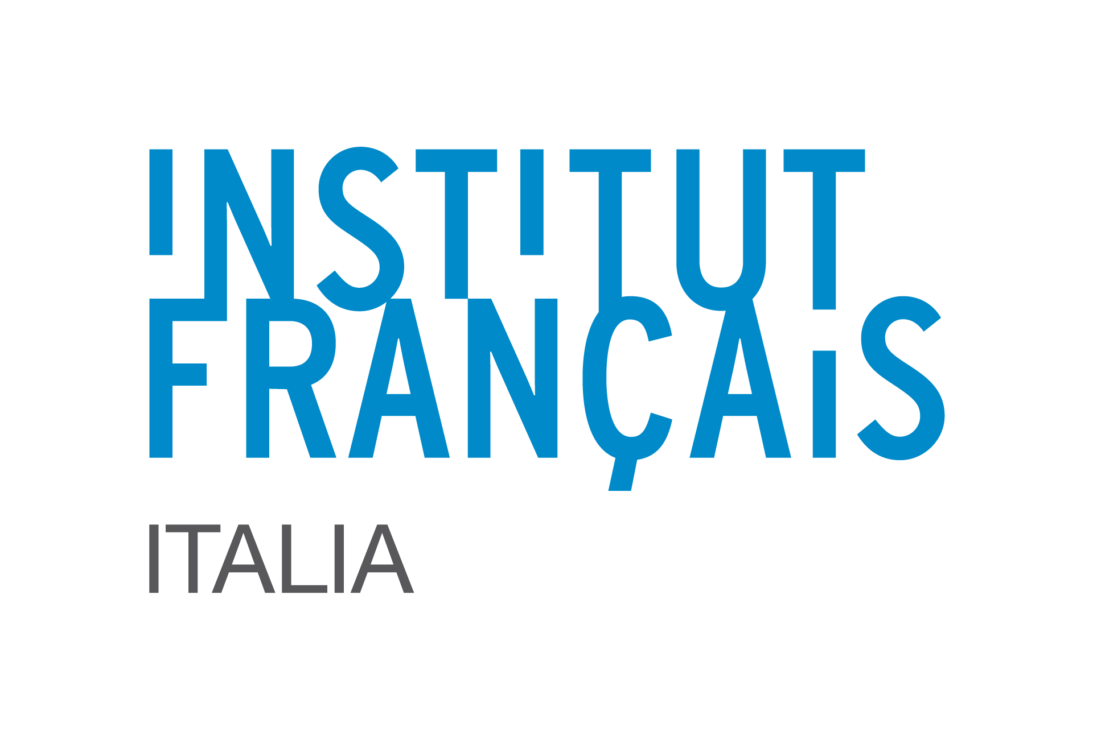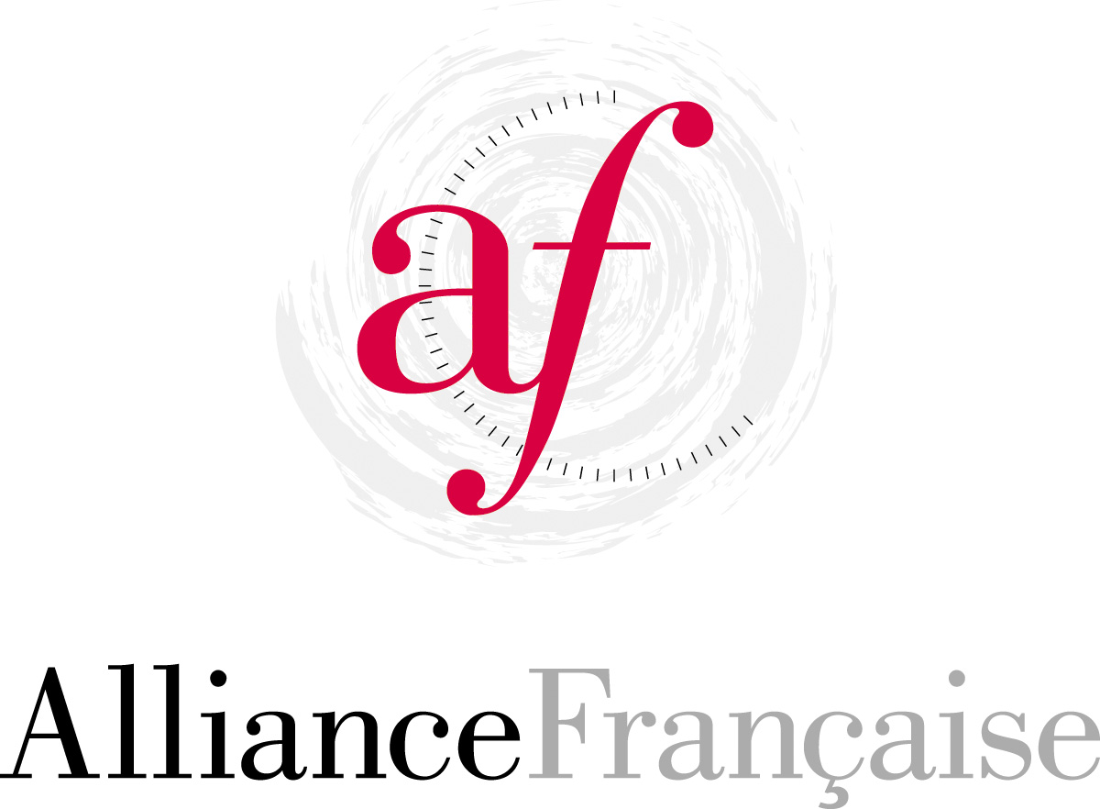

« JOURNÉE POUR LE FRANÇAIS »
SEMINARI DI FORMAZIONE per DOCENTI DI LINGUA FRANCESE

Les TICE au service du projet interdisciplinaire

Firenze, 8 marzo 2012

in collaborazione con
la Delegazione Generale dell’Alliance Française in Italia
la Federazione delle Alliances Françaises d’Italia
L’Institut français Italia – Ambasciata di Francia in Italia
le edizioni CLE International, Hachette FLE e Maison des langues

SCHEDA PARTECIPAZIONE SEMINARIO

COGNOME: ……………………………………………………………… NOME: ……………………………………………………………………….....
TEL. .………………………………………EMAIL. …………………………………………………………........................................................
Tipo-Denominazione SCUOLA: ………………………………………………………………………………..............................................
TEL. ……………………………………… EMAIL. …………………………………………………………….......................................................
DIRIGENTE SCOLASTICO: …………………………………………………………………………………..................................................
indicare a quale laboratorio pomeridiano in programma si intende partecipare :
□ Atelier 1 – Le DELF SCOLAIRE : lecture guidée des grilles d’évaluation de
l’écrit (du A1 au B2)
□ Atelier 2 – Apprendre et enseigner avec TV5

Si prega di inviare la scheda di partecipazione tramite posta elettronica a:

Institut français Firenze
e.mail diplomi-firenze@institutfrancais.it

Data…………………………… Firma ………………………………………….

Si rammenta che l’Ambasciata di Francia/Institut français Italia (in qualità di ente culturale straniero) e la Federazione delle Alliances françaises d’Italia (decreto del 28-12-2010, prot.n. AOODGPER.114) sono soggetti qualificati e riconosciuti per la formazione del personale della scuola (art. 1 comma 2 della Direttiva n.90/2003) e che, pertanto, i docenti che partecipano alle iniziative promosse e sostenute da tali enti hanno diritto all’esonero dal servizio, secondo le disposizioni vigenti.

